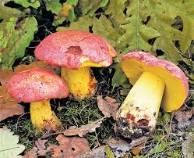 | 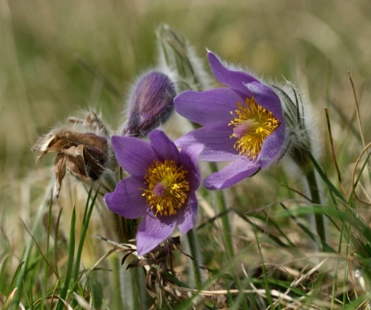 | 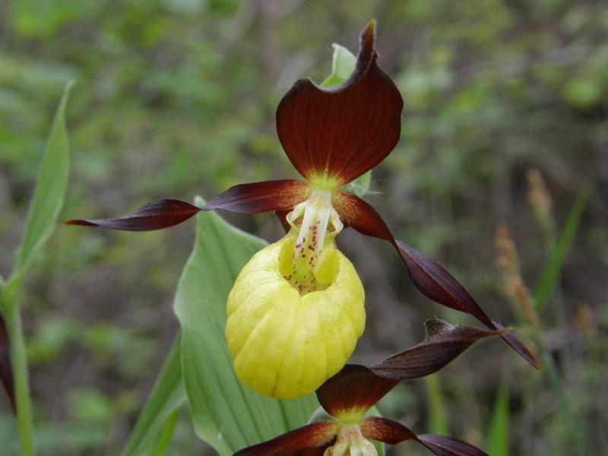
HRÍB KRÁĽOVSKÝ | PONIKLEC VEĽKOKVETÝ | ČRIEVIČNÍK PAPUČKOVÝ
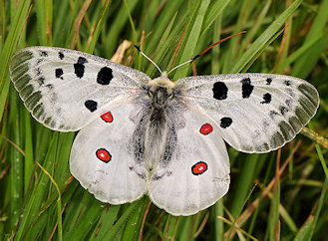 | 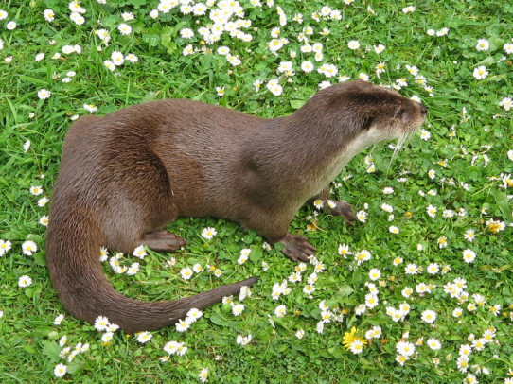 | 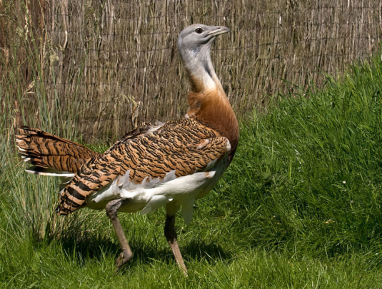
JASOŇ ČERVENOOKÝ | VYDRA RIEČNA | DROP VEĽKÝ
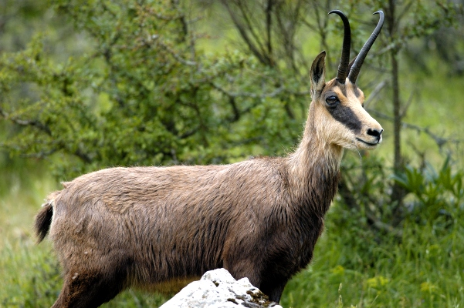 | 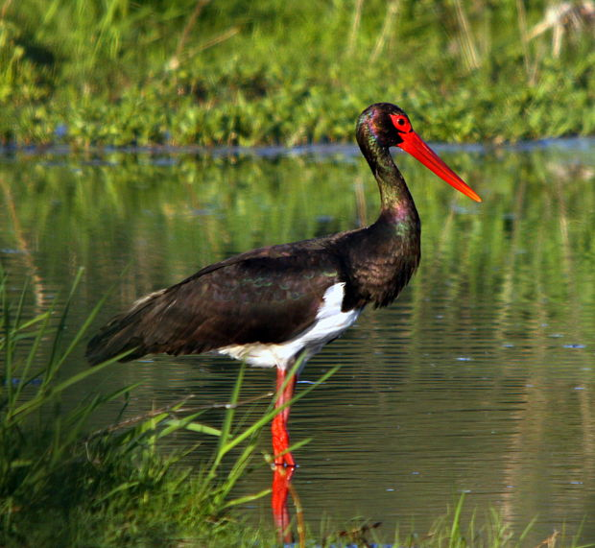 | 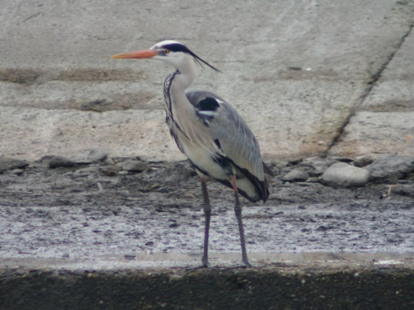
KAMZÍK VRCHOVSKÝ | BOCIAN ČIERNY | VOLAVKA POPOLAVÁ
VÝR SKALNÝ | KUKUČKA JARABÁ | VLK DRAVÝ
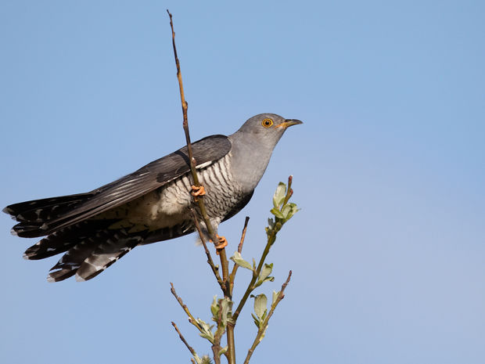 | 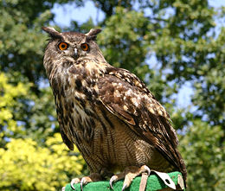 | 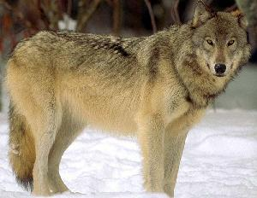
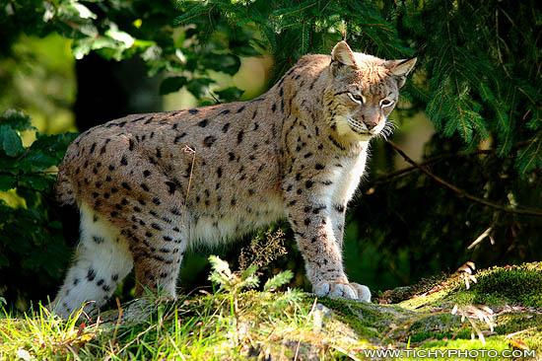 | RYS OSTROVID | JAZVEC LESNÝ
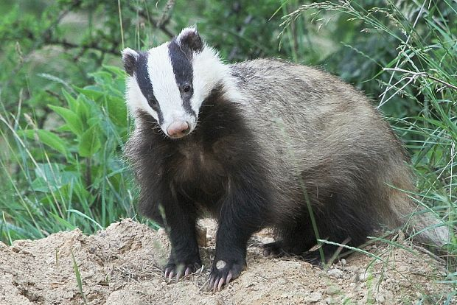 | 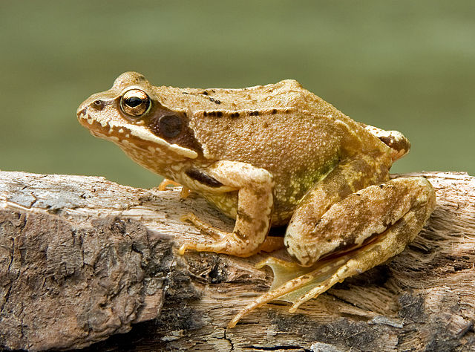 | VRETENICA SEVERNÁ
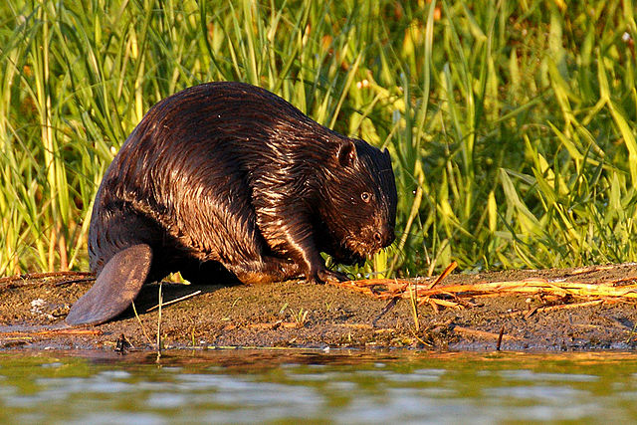
BYSTRUŠKA FIALOVÁ | 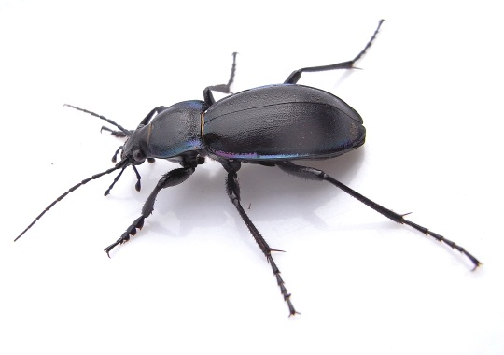 | ČMEĽ ZEMNÝ
 | PONIKLEC VEĽKOKVETÝ | 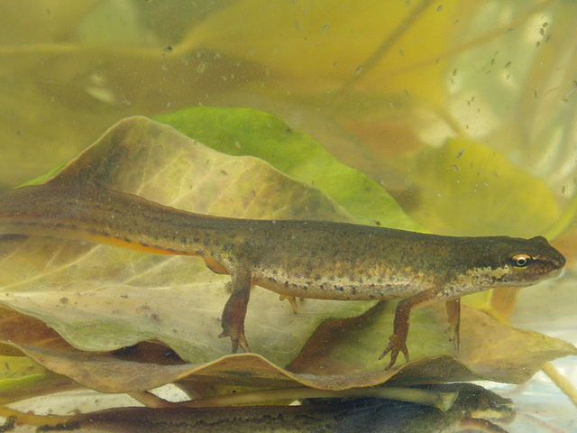
PRVOSIENKA HOLÁ
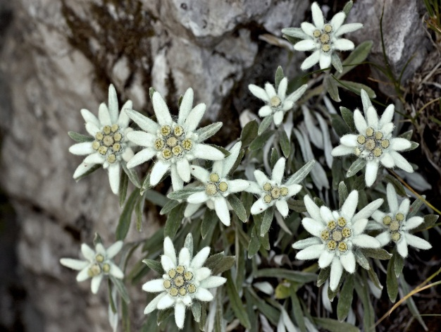 | PLESNIVEC ALPÍNSKY | 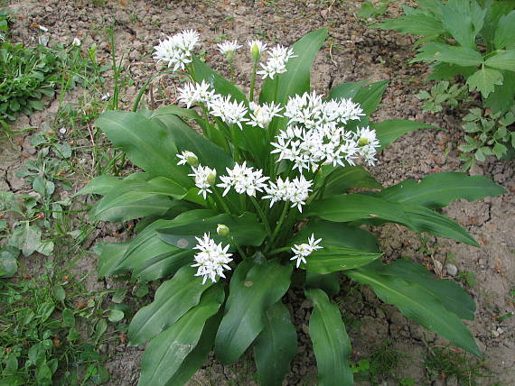
 |  | SALAMANDRA ŠKVRNITÁ
 | CESNAK MEDVEDÍ

